**Новостной материал**

**«На пути к профессии»**

С сентября 2023 года во всех российских школах стартовала единая модель профориентации ["Россия — мои горизонты"](https://fest.bvbinfo.ru/) — она же «Билет в будущее». В нашей школе проект реализуется второй год, а занятия в рамках внеурочной деятельности провожу я, педагог-навигатор – Гришина М.В.

В 2023-2024 учебном году успешно прошла курсы повышения квалификации «Построение профориентационной деятельности в образовательной организации в рамках реализации Всероссийского проекта «Билет в будущее». Занятия провожу со среды по пятницу в 6-10 классах. В прошлом учебном году в проекте принимало участие 96 детей, в 2024-2025 учебном году – 84. Все обучающиеся верифицированы и стараются вовремя проходить диагностики в личном кабинете.

«Билет в будущее - это чрезвычайно важная составляющая всей работы, потому что ничего нет важнее выбора пути в жизни. Профориентация- это один из ключевых элементов работы с молодыми людьми»,*— отметил Глава государства, Владимир Владимирович Путин.*

Профессиональные пробы, то есть пробы профессий на практике, - это этап профориентации, значение которого нельзя переоценить. Для того чтобы ребята смогли примерить на себя работу в разных профессиях, в проекте организованы профессиональные пробы в колледжах и на предприятиях каждого региона. МКОУ «Райгородская СШ» уже второй год является участником увлекательной и познавательной экскурсии в ФГБУ «Волгоградмелиоводхоз» по рабочей зоне предприятия. Старшеклассники во время экскурсии узнают о принципах работы агрегатов насосной станции, ее механизмах, огромном количестве труб и их функционале во всей системе. Это уникальная возможность для наших сельских ребят получить профессию и вернуться в родное село для дальнейшей жизни, построения карьеры. Специалисты «Волгоградмелиоводхоз» раздают буклеты и подробно рассказывают девятиклассникам, где можно получить необходимое образование для работы на головной насосной станции. Многие из старшеклассников всерьез задумываются о получении образования для дальнейшей работы, так как родители, родственники, знакомые работают именно там.

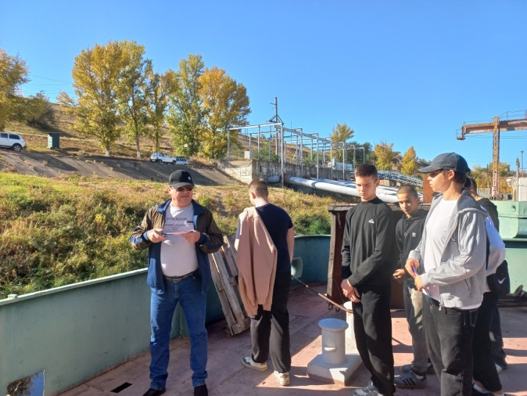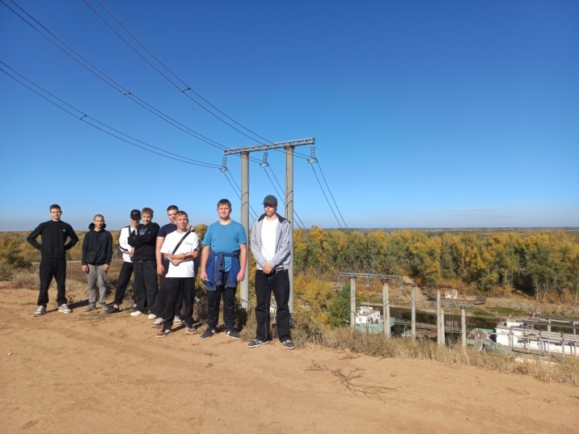

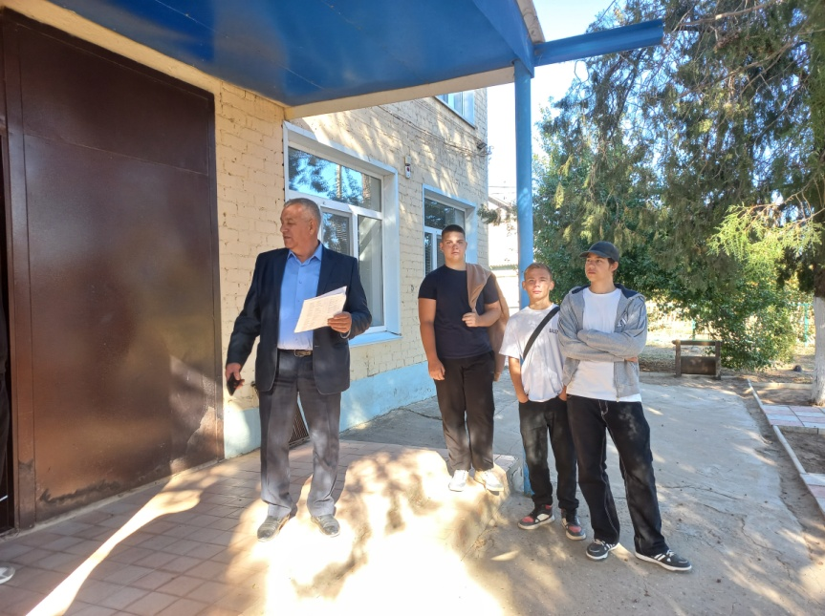

А 22 октября наши ребята побывали в АО «Каустик» на экскурсии по промышленной зоне. Меня, как человека, который никогда не был на предприятии, впечатлили огромные масштабы территории и огромные здания, в которых производят различную продукцию. Но самой запоминающейся не только для меня, но и, по мнению ребят, оказалась экскурсия в экологическую лабораторию. Сотрудники познакомили нас с несколькими способами очистки воды, воздуха и почвы. Ребята увидели на практике, как можно измерить загрязнение воздуха с содержанием ртути с помощью специальных приборов и химических реакций. Но самым впечатляющим стало знакомство со способами анализа загрязнения вод с использованием биологического метода оценки (живых организмов: хлореллы, инфузории-туфельки). Ребята с огромным интересом рассматривали микроорганизмы в микроскоп, всматривались в толщу воды в мензурке, пытаясь разглядеть их, задавали вопросы, спорили. И в процессе данной работы было видно, насколько дети заинтересованы в получении информации. После практической части сотрудники лаборатории рассказали детям о том, как пришли в профессию, личном опыте, в каких колледжах и вузах учились и где в Волгоградской области можно получить необходимое образование. А завершающим моментом стал вкусный обед!!! Эта экскурсии никого не оставила равнодушным! А позже, на профориентационном уроке, мы еще долго рассуждали о том, что видели, какой отклик в душе оставила экскурсия, а самое главное, кто из ребят будет получать профессии, востребованные на предприятии АО «Каустик».

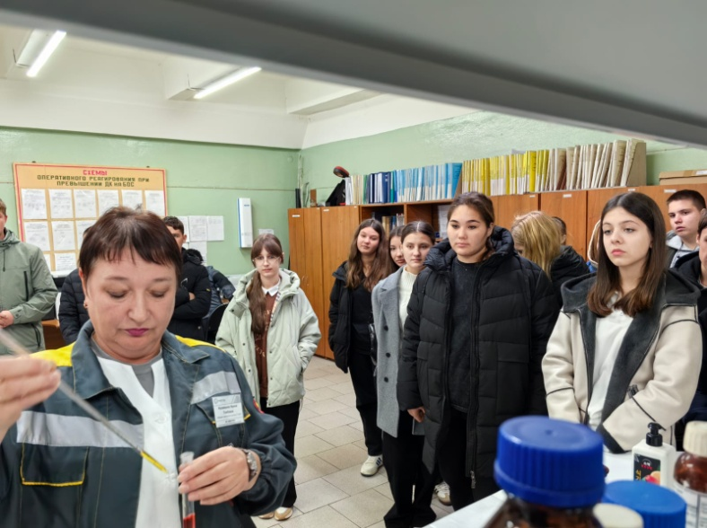

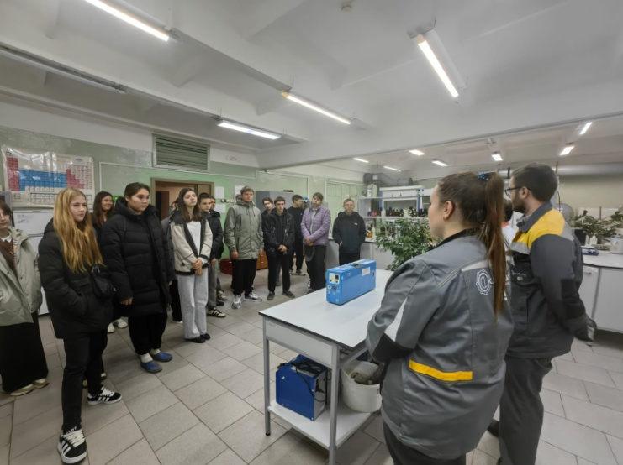

А еще школьники в рамках проекта смогут участвовать в мультимедийных выставках-практикумах по всей стране. Наша школа не стала исключением, и ребята в количестве 20 человек с 6 по 10 класс посетили исторический парк «Россия — Моя история» в г. Волгоград. Выставка «Лаборатория будущего» состояла из увлекательных интерактивных квестов, пройдя которые, каждый из ребят познакомился с более чем 30 профессиональными отраслями и более чем 300 профессиями. Во время прохождения выставки у ребят появилась возможность познакомиться со следующими профессиональными отраслями: здоровая среда, комфортная среда, умная среда, безопасная среда, индустриальная среда, социальная среда, деловая среда, креативная среда. Мне, как педагогу, было очень отрадно видеть, как классные профориентационные занятия в теории, то, о чем я говорю на уроках, находили свое отражение на практике, когда ребята в интерактиве отвечали на вопросы, работали в команде, узнавали новое, ошибались, но все равно приходи к правильному ответу.

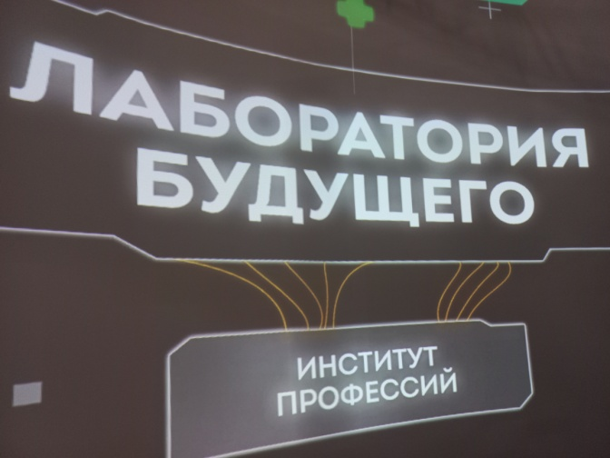

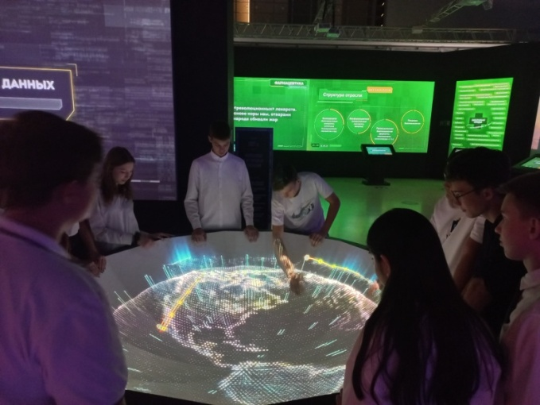

 А в чем же состоит роль родителей? Кажется, что каждый этап профориентационной деятельности подросток может пройти самостоятельно: вот прошел тестирование, сходил куда-то на экскурсию, а еще пообщался с педагогом. На самом деле, это не совсем так. А для того, чтобы родители понимали и сознавали действие проекта, 20 сентября в рамках общешкольного собрания «Безопасная среда школьника» я рассказала о целях и задачах проекта, познакомила с методическими материалами на платформе и акцентировала внимание родителей на совместной работе: «Поддержите своего подростка на каждом этапе: интересуйтесь, обсуждайте профессии, помогите найти сильные стороны и выделить особенности своего ребенка, участвуйте в проекте вместе с ним. В этом случае ваш ребенок получит максимальную пользу от проекта и найдет свой «Билет в будущее».

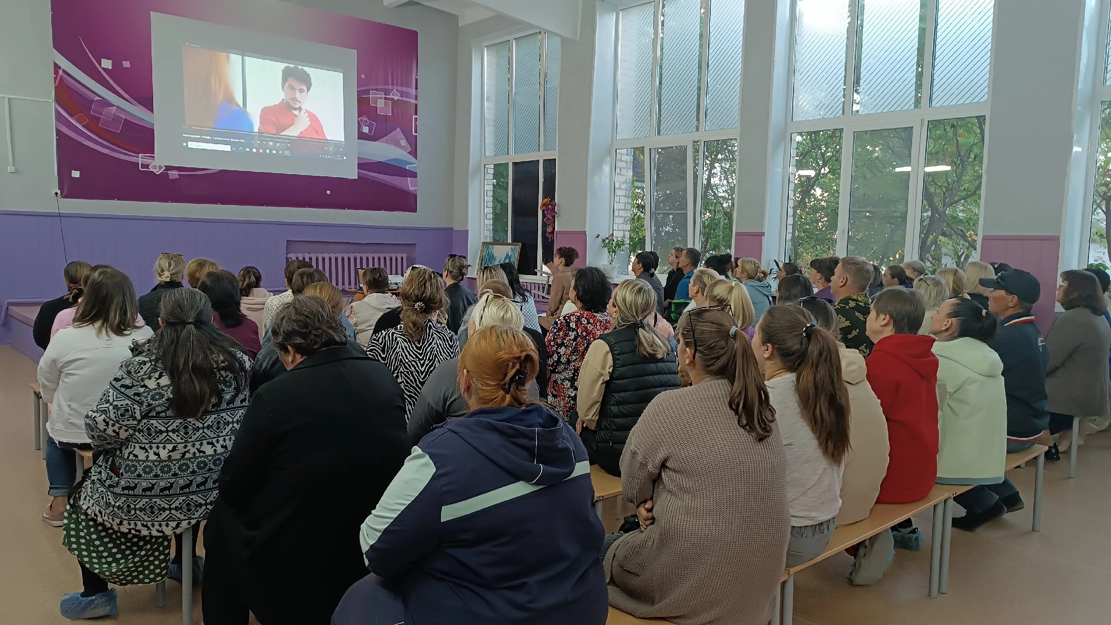

Сегодняшним школьникам можно позавидовать, потому что в наше время такого не было. Единицы из нас знали, куда хотят поступить, а многие соглашались с тем, что выбирали для нас родители, советовали знакомые и соседи. Сегодня у наших ребят есть уникальный шанс выбрать профессию в соответствии со своими интересами, талантами, способностями. Хочется сказать, что перед вами, ребята, открыты все дороги, горизонты, ну а мы, наставники, поможет вам определиться и сделать правильный выбор в жизни!